Vamos mudar o comportamento para row e column para ver a diferença

Antes

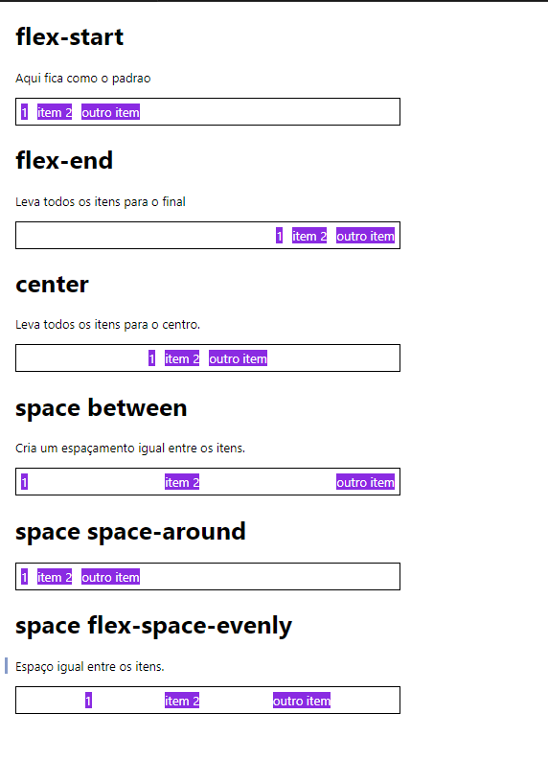

Depois

Criamos a classe

        .column {

            flex-direction: column;

            min-height: 200px;

        }

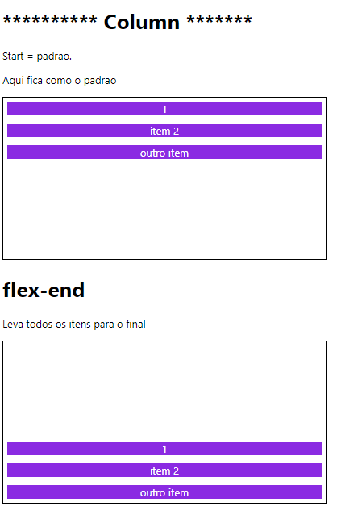

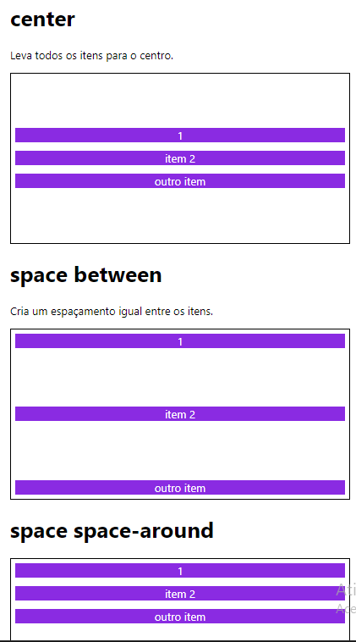

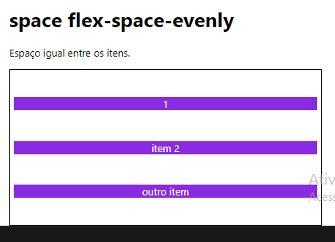

Tudo fica igual apenas adicionamos a classe também

    <h1>space flex-space-evenly</h1>

    <p>Espaço igual entre os itens.</p>

    <section class="container flex-space-evenly column">

        <div class="item">1</div>

        <div class="item">item 2</div>

        <div class="item">outro item</div>

    </section>